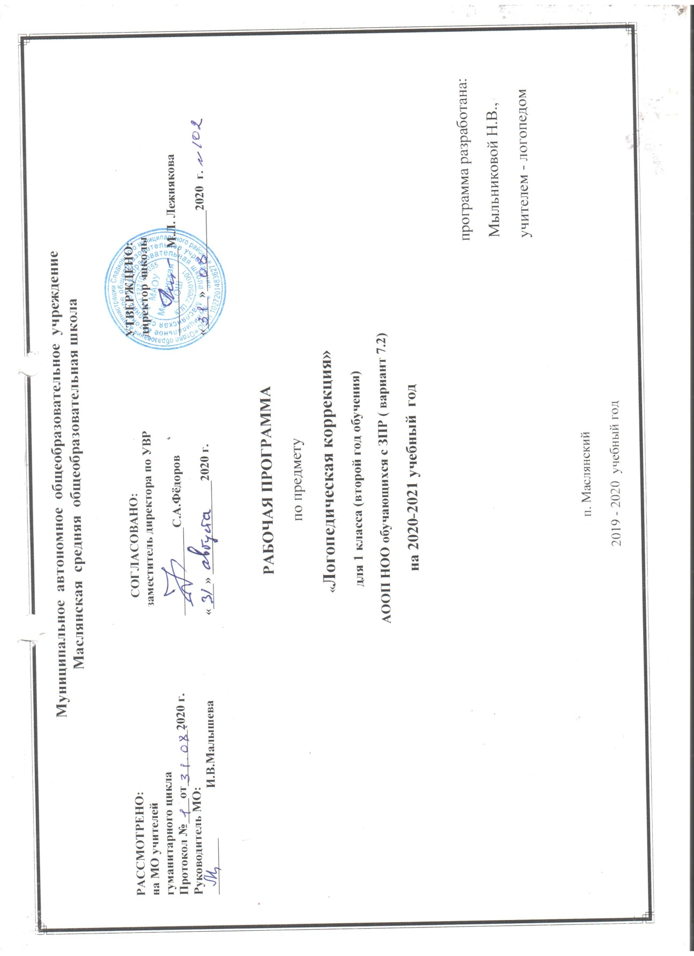

Логопедическая коррекция 1 дополнительный класс

I.Планируемые результаты освоения учебного предмета, курса
Освоение АООП НОО (вариант 7.2) обеспечивает достижение обучающимися с ЗПР трех видов результатов: личностных, метапредметных и предметных.
Личностные результаты освоения АООП НОО обучающимися с ЗПР включают индивидуально-личностные качества и социальные (жизненные) компетенции, социально значимые ценностные установки, необходимые для достижения основной цели современного образования ― введения обучающихся с ЗПР в культуру, овладение ими социо-культурным опытом. С учетом индивидуальных возможностей и особых образовательных потребностей обучающихся с ЗПР личностные результаты освоения АООП НОО должны отражать:
1) осознание себя как гражданина России, формирование чувства гордости за свою Родину, российский народ и историю России, осознание своей этнической и национальной принадлежности;
2) формирование целостного, социально ориентированного взгляда на мир в его органичном единстве природной и социальной частей;
3) формирование уважительного отношения к иному мнению, истории и культуре других народов;
5) принятие и освоение социальной роли обучающегося, формирование и развитие социально значимых мотивов учебной деятельности;
6) способность к осмыслению социального окружения, своего места в нем, принятие соответствующих возрасту ценностей и социальных ролей;
7) формирование эстетических потребностей, ценностей и чувств;
8) развитие этических чувств, доброжелательности и эмоциональнонравственной отзывчивости, понимания и сопереживания чувствам других людей;
9) развитие навыков сотрудничества со взрослыми и сверстниками в разных социальных ситуациях;
10) формирование установки на безопасный, здоровый образ жизни, наличие мотивации к творческому труду, работе на результат, бережному отношению к материальным и духовным ценностям
11) развитие адекватных представлений о собственных возможностях, о насущно необходимом жизнеобеспечении;
12) овладение социально-бытовыми умениями, используемыми в повседневной жизни;
13) владение навыками коммуникации и принятыми ритуалами социального взаимодействия, в том числе с использованием информационных технологий;
14) способность к осмыслению и дифференциации картины мира, ее временно-пространственной организации. Метапредметные результаты освоения АООП НОО включают освоенные обучающимися универсальные учебные действия (познавательные, регулятивные и коммуникативные), обеспечивающие овладение ключевыми компетенциями (составляющими основу умения учиться) и межпредметными знаниями, а также способность решать учебные и жизненные задачи и готовность к овладению в дальнейшем АООП основного общего образования. С учетом индивидуальных возможностей и особых образовательных потребностей обучающихся с ЗПР метапредметные результаты освоения АООП НОО должны отражать:
1) овладение способностью принимать и сохранять цели и задачи решения типовых учебных и практических задач, коллективного поиска средств их осуществления;
2) формирование умения планировать, контролировать и оценивать учебные действия в соответствии с поставленной задачей и условиями ее реализации; определять наиболее эффективные способы достижения результата;
3) формирование умения понимать причины успеха/неуспеха учебной деятельности и способности конструктивно действовать даже в ситуациях неуспеха;
4) использование речевых средств и средств информационных и коммуникационных технологий (далее - ИКТ) для решения коммуникативных и познавательных задач;
5) овладение навыками смыслового чтения доступных по содержанию и объему художественных текстов и научно-популярных статей в соответствии с целями и задачами; осознанно строить речевое высказывание в соответствии с задачами коммуникации и составлять тексты в устной и письменной формах;
6) овладение логическими действиями сравнения, анализа, синтеза, обобщения, классификации по родовидовым признакам, установления аналогий и причинно-следственных связей, построения рассуждений, отнесения к известным понятиям на уровне, соответствующем индивидуальным возможностям;
7) готовность слушать собеседника и вести диалог; готовность признавать возможность существования различных точек зрения и права каждого иметь свою; излагать свое мнение и аргументировать свою точку зрения и оценку событий;
8) определение общей цели и путей ее достижения; умение договариваться о распределении функций и ролей в совместной деятельности; осуществлять взаимный контроль в совместной деятельности, адекватно оценивать собственное поведение и поведение окружающих;
9) готовность конструктивно разрешать конфликты посредством учета интересов сторон и сотрудничества;
10) овладение начальными сведениями о сущности и особенностях объектов, процессов и явлений действительности (природных, социальных, культурных, технических и др.) в соответствии с содержанием конкретного учебного предмета;
11) овладение некоторыми базовыми предметными и межпредметными понятиями, отражающими доступные существенные связи и отношения между объектами и процессами.
Предметные результаты освоения АООП НОО с учетом специфики содержания предметных областей включают освоенные обучающимися знания и умения, специфичные для каждой предметной области, готовность их применения.
Коррекционный курс «Коррекционно-развивающие занятия»
Логопедические занятия: формирование и развитие различных видов устной речи (разговорно-диалогической, описательно-повествовательной) на основе обогащения знаний об окружающей действительности; обогащение и развитие словаря, уточнение значения слова, развитие лексической системности, формирование семантических полей; развитие и совершенствование грамматического строя речи, связной речи; коррекция недостатков письменной речи (чтения и письма).
Предметные результаты освоения содержания коррекционного курса «Логопедическая коррекция» определяются уровнем речевого развития, степенью выраженности, механизмом языковой/коммуникативной недостаточности, структурой речевого дефекта обучающихся.
Планируемые результаты усвоения коррекционного курса на конец 1 дополнительного класса
Желательны следующие результаты логопедической работы.
В области звуковой стороны речи:
- сформирована направленность внимания на звуковую сторону речи;
- уточнение представлений об артикуляционных укладах нарушенных звуков;
- умение безошибочного использования нормативного произношения всех звуков русского языка во всех ситуациях общения.
В области лексической стороны речи:
- уточнение представлений о словах предметах, действиях и признаках, умение подбирать слова к вопросам, к предметам;
- умение давать понятийные определения простым словам;
- расширение умений использовать синонимы и антонимы, понятие об омонимах;
- использование слов с обобщающим значением;
- возможность понимать значения слов с переносным смыслом.
В области звуко-слогового и звуко-буквенного анализа и синтеза:
- различение гласных и согласных, распознавание звуков по артикуляции, различия между звуком и буквой, опознание букв письменных и печатных, соответствующих звукам;
- обозначение мягкости согласных на письме;
- составление графических схем слов;
- выделение ударного и безударных слогов;
- дифференциация звонких и глухих звуков, твердых и мягких звуков.
В области грамматического строя речи:
- понимание интонационных характеристик предложения;
- умение конструировать предложения из разрозненных слов;
- умение составлять правильно грамматически оформленные предложения по опорным словам;
- умение дифференцировать грамматически правильные и неправильные словосочетания;
- овладение умением анализа форм слова в словосочетании;
- автоматизация префиксального и суффиксального способов словообразования (уменьшительные и увеличительные суффиксы).
В области связной речи:
- умение прослушивания связного текста;
- определение главной мысли текста;
- озаглавливание текста;
- составление монологов-описаний и монологов-рассказов на заданную тему;
- возможность моделирования простых диалогов;
- начало овладения правилами связного высказывания (последовательность, полнота используемых предложений, точность в определении слов, четкость артикуляции, интонационная выразительность).
II.Содержание учебного предмета, курса
Перед началом логопедической работы организуется проведение обследования. При обследовании выявляется какой из компонентов языковой системы нарушен. Для диагностики, уточнения структуры речевого дефекта и оценки степени выраженности нарушений разных сторон речи (получения речевого профиля), построения системы индивидуальной коррекционной работы, комплектования подгрупп, отслеживания динамики речевого развития ребёнка с нарушением зрения рекомендуется тестовая методика диагностики устной и письменной речи Фотековой Т.А. и Ахутиной Т.В. с балльно-уровневой системой оценки. Результаты обследования отражаются в специально разработанной речевой карте. Исходя из результатов обследования, планируется дальнейшая коррекционная работа.

В соответствии с выделенными в АООП направлениями логопедическая работа в 1 дополнительном классе конкретизирована в следующих разделах:
Коррекция недостатков звукопроизношения и введение исправленных звуков в устную речь.
Этот раздел направлен на развитие артикуляционной моторики, на исправление неправильного звукопроизношения, а также уточнение правильной артикуляции смешиваемых звуков. Реализация этого раздела необходима всем обучающимся с нарушениями звукопроизношения, а также с нечеткой, плохо артикулированной речью.
Звуко-слоговой анализ и синтез; профилактика и коррекция нарушений письма и чтения.
Этот раздел направлен на повторение и уточнение имеющихся у школьников с ЗПР знаний и умений, усвоенных в период обучения в 1 классе. У школьников, не обучавшихся в 1 классе по варианту 7.2, приводятся в систему те неполные и неточные знания и навыки, которые дети получили в период обучения в массовой школе. В ходе работы по данному разделу не только уточняются представления обучающихся о слоговой и звуковой структуре слов, совершенствуются навыки слогового и фонематического анализа и синтеза, но и определяются основания для дальнейшей коррекционно-развивающей работы.
Дифференциация звуков по акустико-артикуляционным признакам и преодоление нарушений письма и чтения (уточнение представлений о звуках, сходных по звучанию и артикуляции: согласных звонких-глухих, твердых-мягких, парных гласных; формирование навыков их различения и соотнесения с соответствующими буквами в разных языковых единицах – слогах, словах, предложениях; выработка и закрепление навыков обозначения мягкости на письме).
Развитие лексической стороны речи и профилактика нарушений письма и чтения (активизация и обогащение словаря; уточнение представлений о смысловой роли различных лексических единиц в составе связного высказывания; формирование навыков и умений адекватного отбора слов различных грамматических категорий в соответствии с темой высказывания; профилактика смысловых ошибок при чтении и письме).
Диагностика и формирование грамматического строя устной речи и коррекция его недостатков (формирование представлений о смысловых и грамматических характеристиках текста, предложения, словосочетания; обучение умениям конструирования предложений в соответствии с грамматическими нормами; формирование и коррекция навыков словоизменения и словообразования).
Связная речь (повышение мотивации говорения; развитие и коррекция навыков диалогической речи; формирование умений устного монологического высказывания).

III.Тематическое планирование с указанием количества часов, отводимых на освоение каждой темы
.
№ | 1дополнительный класс  Разделы | Количество часов
1. | Диагностика учащихся | 4
2 | Звуко-слоговой анализ и синтез; профилактика и коррекция нарушений письма и чтения | 14
3. | Дифференциация звуков по акустико-артикуляционным признакам и преодоление нарушений письма и чтения | 14
4. | Развитие лексической стороны речи и профилактика нарушений письма и чтения | 10
5. | Грамматический строй речи и профилактика аграмматизмов на письме и при чтении. | 16
6. | Связная речь и  профилактика смысловых ошибок при чтении и письме. | 8
 | ИТОГО: | 66

Приложение.
Календарно - тематическое планирование 1 дополнительный класс (66 часов)

№ п/п | Раздел | Тема логопедического занятия, количество часов | Дата проведения
 |  | Логопедическое обследование (2 часа)
1 | Звуко-слоговой анализ и синтез; профилактика и коррекция нарушений письма и чтения (14 часов). | Уточнение общих представлений о звуко-буквенном составе русского языка (2 ч).  Гласные и согласные звуки родного языка, их роль в составе слов. Звуковой анализ и синтез. Соотнесение звуков с буквами.  Лексическая тема «Наш класс. Наша школа».  Печатные и рукописные буквы(2 ч).  Заглавные и строчные буквы (2 ч).  Лексическая тема «Режим дня. Правила личной гигиены».  Дифференциация букв, сходных по начертанию (1 ч).  Слоговой анализ и синтез слов.  Ударные и безударные слоги  Лексическая тема «Осень».
2 | Дифференциация звуков по акустико-артикуляционным признакам и преодоление нарушений письма и чтения  (14 ч). | Дифференциация звонких и глухих звуков. (2 ч)  Обозначение звонких и глухих звуков на письме (дифференциация соответствующих букв). (2 ч.)  Лексическая тема «Наш город. Наше село».  Дифференциация твердых и мягких звуков.(2 ч)  Способы обозначения мягкости на письме. (2 ч.)  Дифференциация А–Я, У–Ю, О–Ё, Ы–И, Э–Е(2 ч.)  Мягкий знак. (2 ч.)  Лексическая тема «Зима».
3 | Развитие лексической стороны речи и профилактика нарушений письма и чтения (10 ч.) | Значения слов разных грамматических категорий (4 ч.)  Лексическая тема «Моя семья. Мой дом».  Место и роль слов, обозначающих названия предметов, в предложениях и текстах. (2 ч.)  Место и роль слов, обозначающих названия действий и признаков, в предложениях и текстах  Место и роль слов-синонимов, антонимов, обобщений в предложениях и текстах.(2 ч.)
4 | Грамматический строй речи и профилактика аграмматизмов на письме и при чтении (10 ч.) | Предложение, его структура и основные признаки.(3 ч.)  Словосочетание в составе предложения(3 ч.)  Лексическая тема «День 8 Марта».  Словоизменение (3 ч.)
 | Грамматический строй речи и профилактика аграмматизма на письме и при чтении. (6 ч.) | Словоизменение (2 ч  Словообразование (3 ч.)  Закрепление материала раздела на основе темы «Мои друзья».
 | Связная речь и  профилактика смысловых ошибок при чтении и письме.  (8 часов) | Уточнение представлений о тексте как развернутом рассказе на какую-либо тему «Весна» (2 часа).  Смысловые характеристики текста и его состав.(3 часа)  Диалогическая речь и развитие коммуникативной активности(5 часов)  Логопедическое обследование (2 часа)

